Ну, так решил назвать. Алгоритм ТС – «Банкир»

В общем суть системы, торговля по алгоритму ММ (Маркет Мейкера) , схожа больше на бизнес инвестиции, чем на спекуляцию торговли.

ТЕОРИЯ
Торговля ведётся по объему спада или роста рынка по двум схемам на 28 парах, опишу эти схемы.
По классике: Цель открыться после сигнала четным ордером, например, 0,02, при прохождении цены в 50 пунктов четырех знак, на откате, сократить обрезать лот в два раза до 0.01 и перевести оставшийся лот в БУ с трелинг-стопом пунктов, если цена пошла против нас то строим сетку с одинаковым лотом расстояние 100 пунктов, тейк 50 пунктов. Соответственно, если открылось первое колено, то на откате, мы берем уже 100 пунктов итд. Система разделена на 2 алгоритма входа, для полного понимание прочтите всю книгу.
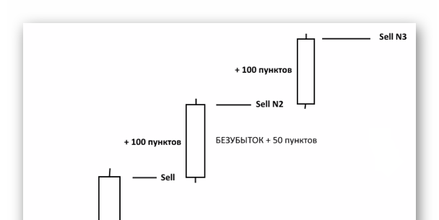
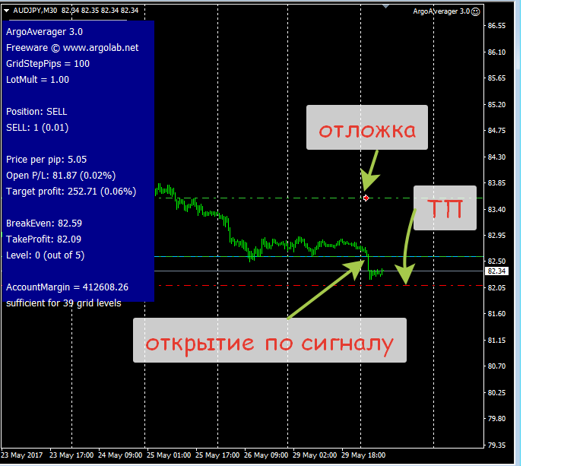

1Я Схема внутри недельная

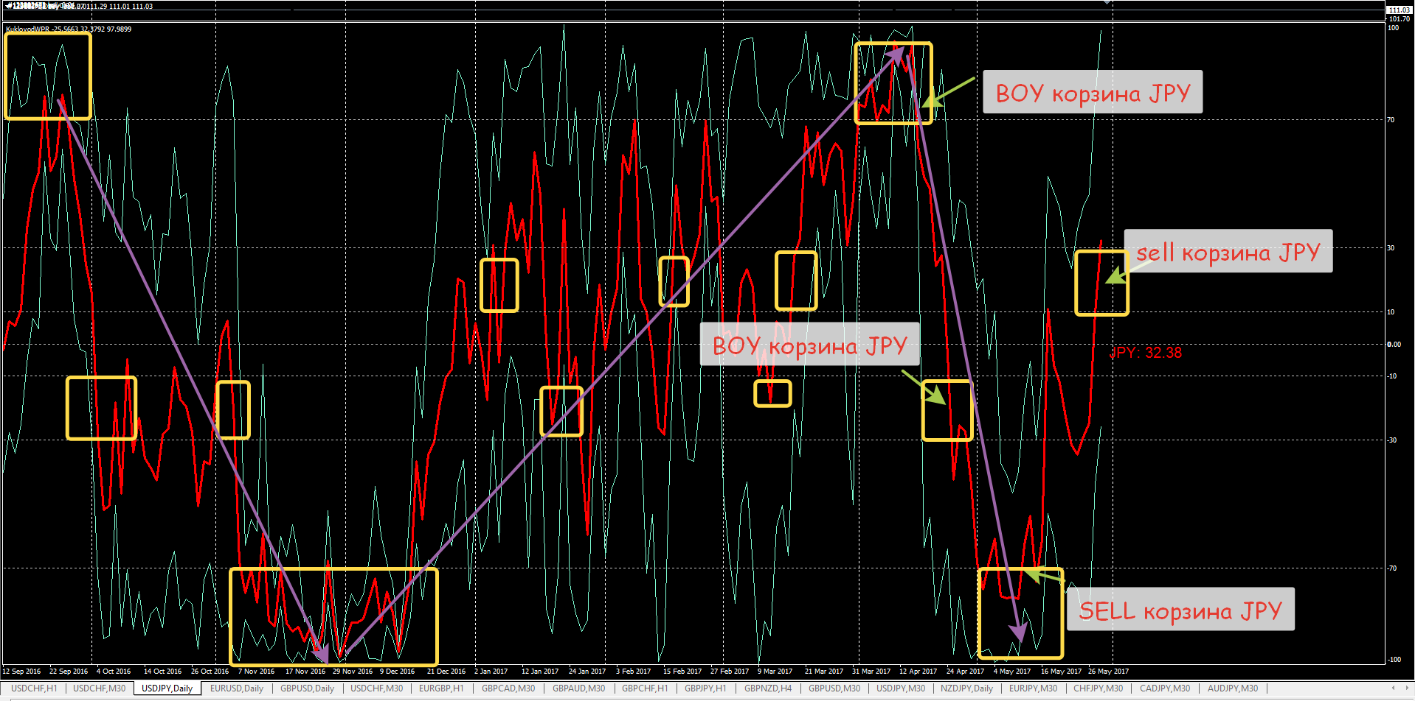
Торговля происходит от зон индикатора KuklovodWPR по корзинам JPY, USD, GBP настройка в индикаторе просто вписать название семейства

Ежедневно с Понедельника по Пятницу после открытия рынка на наличие сигналов их 4 типа, смотрим на показания индикатора KuklovodWPR, есть также дополнение необязательное для автоматической сделки, как подтверждения показания индикатора, работающие для понедельника, смотрим на количество пунктов хода за предыдущую неделю с помощью индикатора @vabank3 , если хоть одна валюта семейства индикатора пример с настройкой JPY, прошла больше 150 и более пунктов то это говорит нам о подтверждении что будет откат.
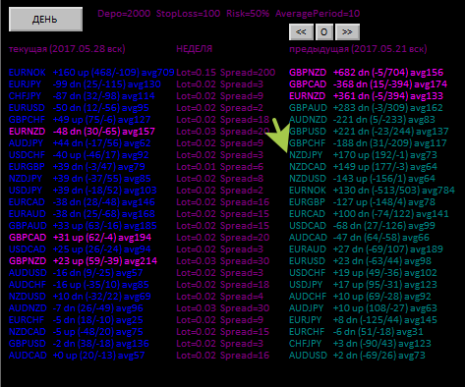

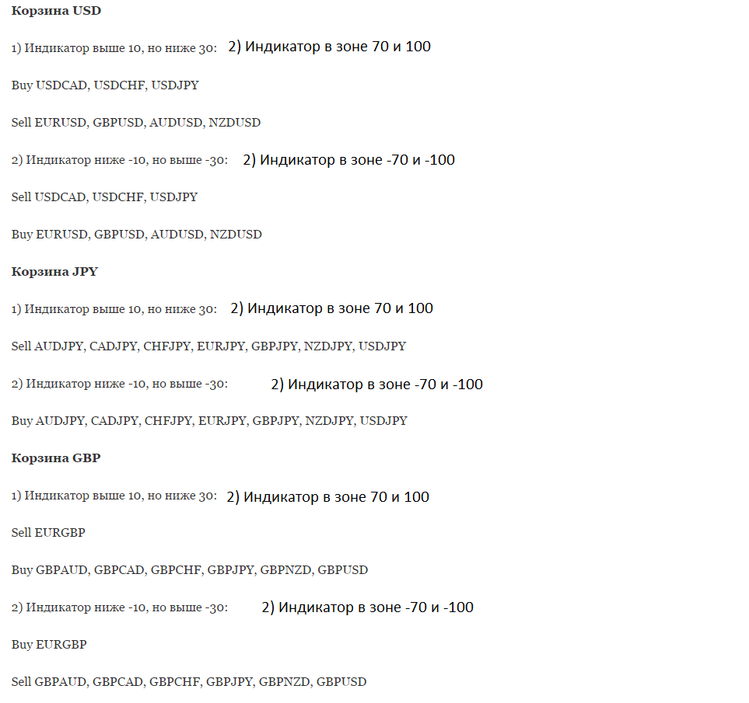
Рисунок 1Таблица
Пример:
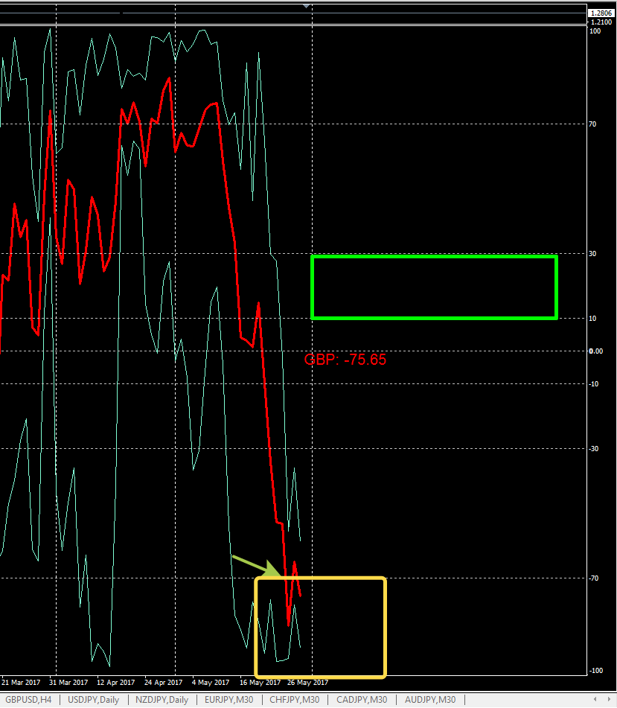
Индикатор KuklovodWPR вошел в зону -70 и -100. Если, это произошло в Понедельник, смотрим на индикатор @vabank3 и ищем пару семейства с ходом от 150 и выше как подтверждение перекупленного рынка описано выше.

СИГНАЛЫ PIN ЗОНЫ 70 И 100 , -70 И -100
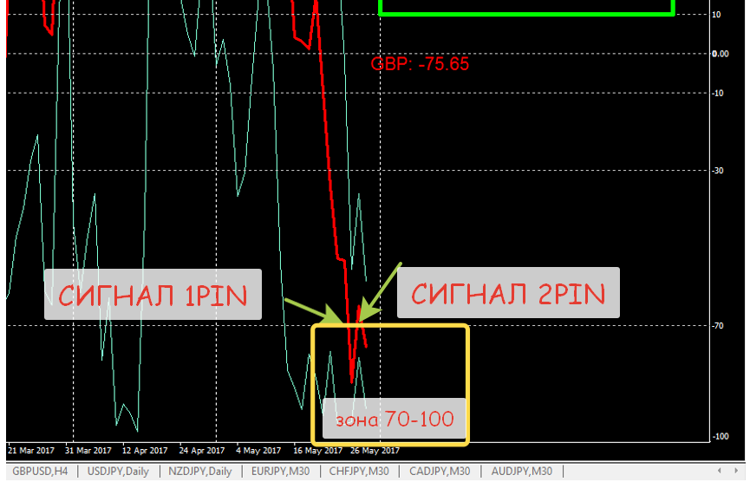
Сигнал для PIN-1 и PIN-2.
После открытия рынка, сканируем индикатор на признак входа и входим по таблице рис1
PIN-1 сигнал ожидания, индикатор KuklovodWPR вошел из зоны -70 в зону -100 аналогично если будет выход с зоны +100 в зону + 70.
PIN-2 сигнал входа, если индикатор KuklovodWPR вернулся в зону -70 с зоны -100 аналогично если будет выход с зоны +100 в зону + 70.
Также можно открыться, вручную после открытия рынка сразу, не дожидаясь PIN2 если у семейства был ход 150 и более пунктов на прошлой недели. Для автомата подтверждение PIN2, если PIN1 работает.

Номера PIN, могут быть откорректированы программистом в соответствии с правилами ТС!Я лишь описал схематически.

СИГНАЛЫ PIN ЗОНЫ 10 И 30 , -10 И -30

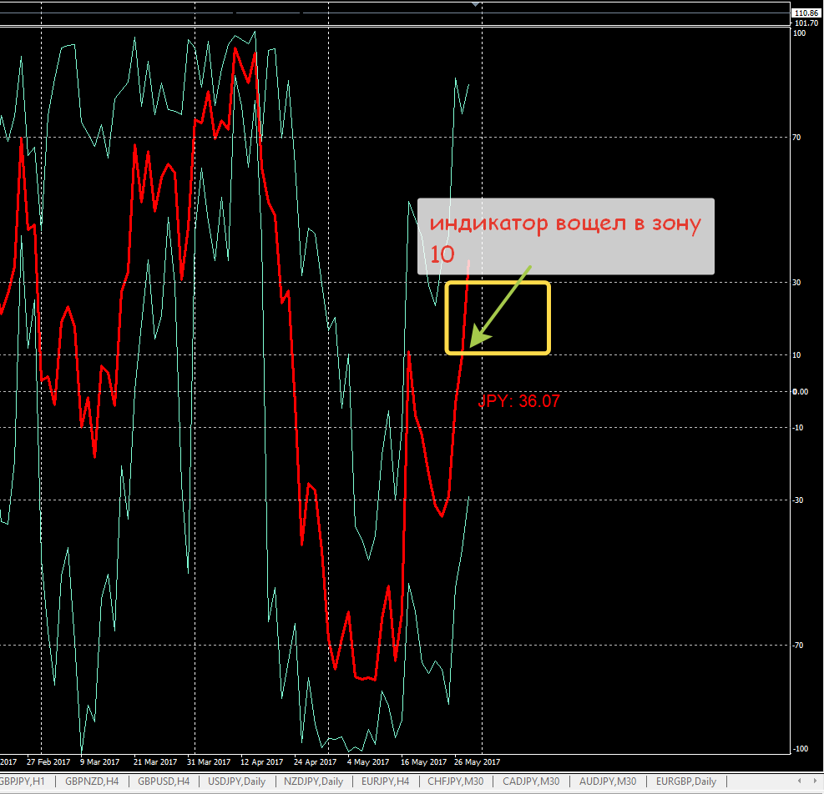
Эти, сигналы ЗОНЫ 10 И 30 , -10 И -30 могут быть в отличии от сигнала перекупленности ЗОНЫ 70 И 100 , -70 И -100 , которые только в начале открытия торгов, в течении 24 часов , входим по таблице рис1
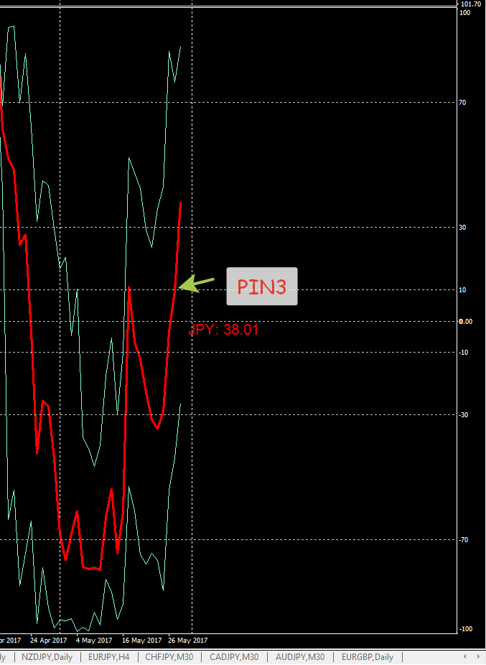 PIN-3 сигнал, индикатор KuklovodWPR вошел из зоны 0 в зону 10 аналогично если будет выход с зоны 0 в зону -10

2Я Схема недельная

Правила стратегии:

В выходные ищем тело недельной свечи более 200п (4х знак) (индикатор candle_body_size) или @vabank3 . Также есть отчет прогона по разным парам и индивидуальные настройки недельной свечи. Есть исходник советника, торгующего на автомате Spring V7_7.3_eq , но хотелось чтобы этот алгоритм работал на доске.

2) Сразу на открытии рынка, в понедельник, входим против недельной свечи на ожидании коррекции

3) Тейк 50п (4х знак), стопов нет.

4) Усреднение тем же лотом через 100п с помощью советника ArgoAverager3.0, тейк в советнике устанавливаем бу+50п (4х знак)

5) ГЕП в сторону открытия позиции более 15п (4х знак)отменяет вход.

6) Ожидание тейка 48 часов, далее закрываем сделку при выходе в без убыток. ( в агрессивной торговли эту функцию можно отключить)

7) Не торгуем последние 2 недели декабря и первые 2 недели января, а так же в преддверии очень значимых новостей.

Сопровождение позиции

Открытую сделку подхватывает советник, я использую ArgoAverager 3.0 с параметрами усреднения сделки через каждых 100 пунктов бу+50п (4х знак) 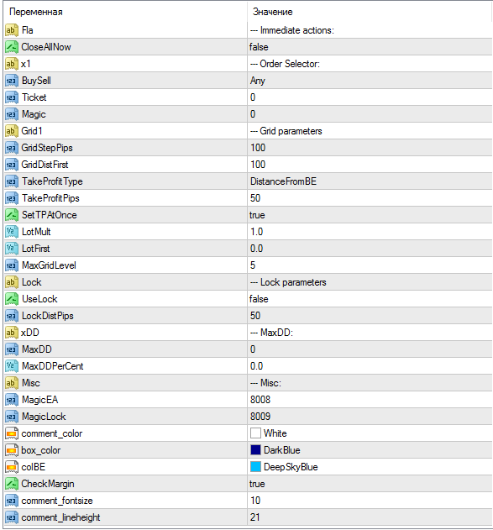

Чтобы хотелось по ведению позиции.
Это, сделать функцию СЕЙФА , PIN открывает позицию , а сова через 50 пунктов прибыли сокращает обрезает лот в два раза и переводит в БУ с трелингом 5 пунктов. Попросил сделать сову здесь http://forum.tradelikeapro.ru/ugolok-programmista/13/pomogite-sdelat-sovetnik-sokrashchayushchiy-lot-iskhodnik-est/16423/

ТЗ СЕЙФ
Цель правила СЕЙФА долгосрочный ход цены. Профит можно передвинуть вручную, или поставить по умолчанию 300 пунктов. СМ рис..

Советник должен видеть все открытые ордера и:
1а открыта позиция 0.02
2а цена задела тейк 50 пунктов, половина позиции фиксируем, оставшийся ордер тралится ….
1б. если цена задело первое колено сетки и открылся еще один ордер 0.02, то правило 2а отменятся, тейк ордера 0.02 будет фиксироваться полностью без частичного закрытия.

Если нет возможности работы с советником усреднения ArgoAverager 3.0, то если можно написать сову с собственным усреднением , тралом и правилом СЕЙФА описанного выше.
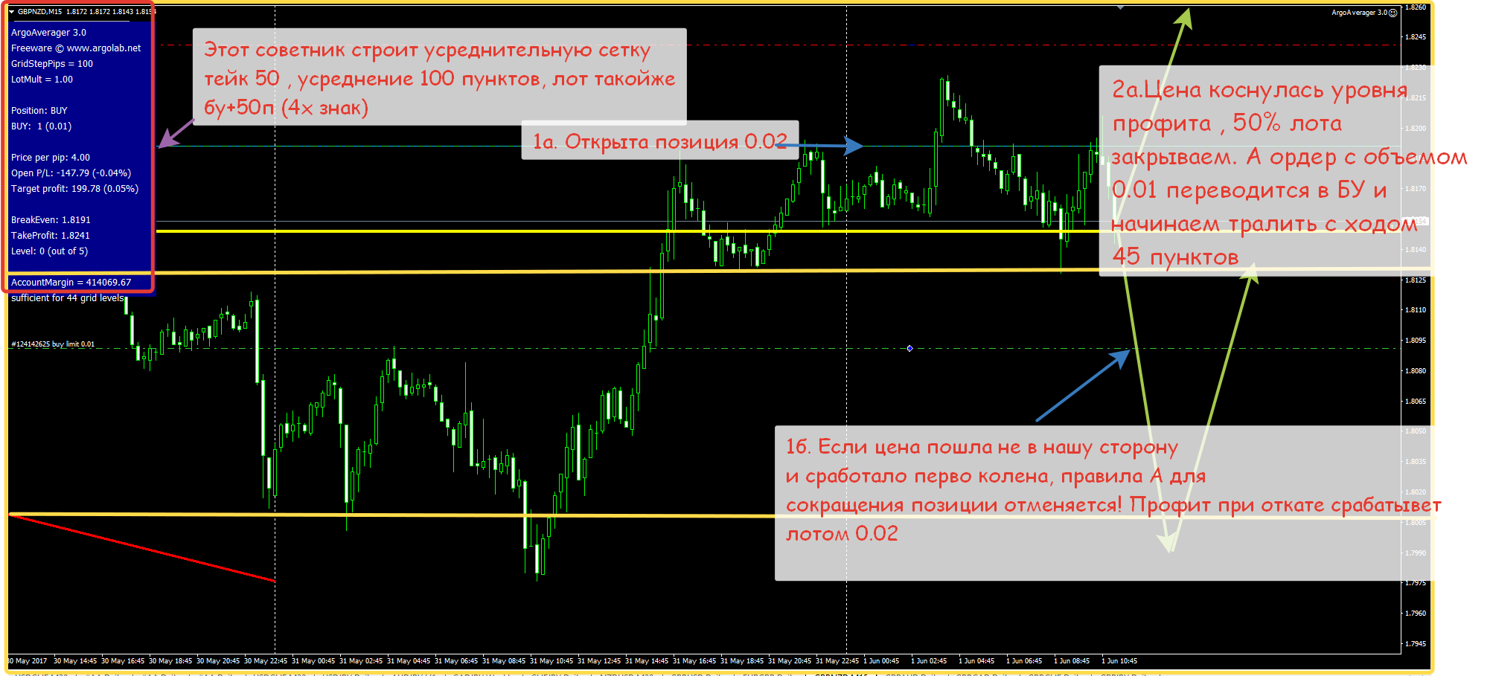

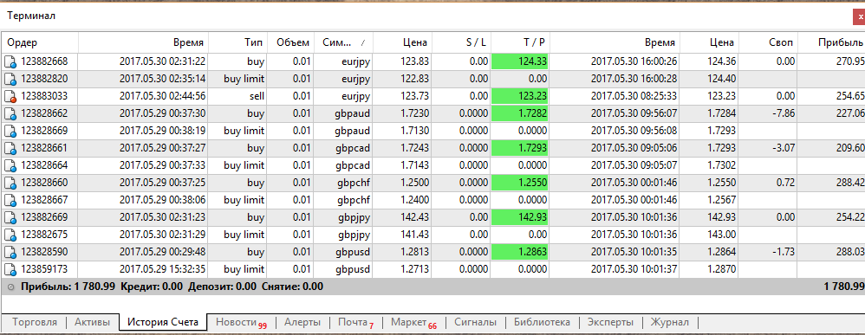
Это пример профитов открытия сделок в ручную за 2 дня. 300 пунктов.

Итог
Эта, система целый денежный комбайн, благодаря 3м алгоритмам мы будем всегда в рынке и в прибыли. Буду рад дополнению и усовершенствованию стратегии! =)
Мои контактные данные для предложений и сотрудничества в модернизации этой системы:
Коробков М.В.
Skype: makstreid
VK: https://vk.com/makstreid
Email makstreid@gmail.com

